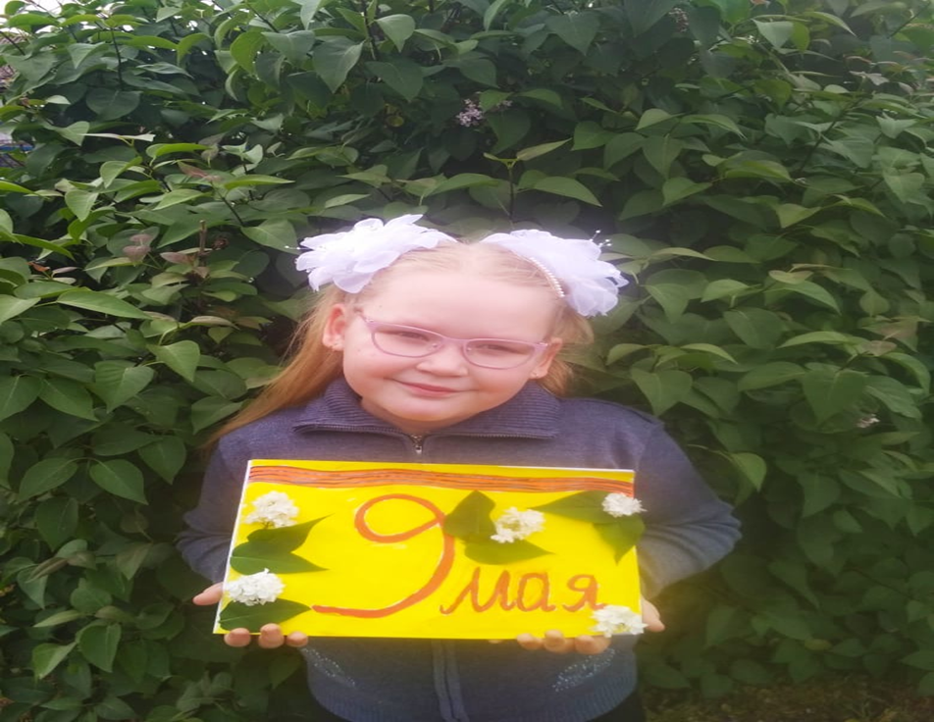
Козорез Дарья 2 «А» класс
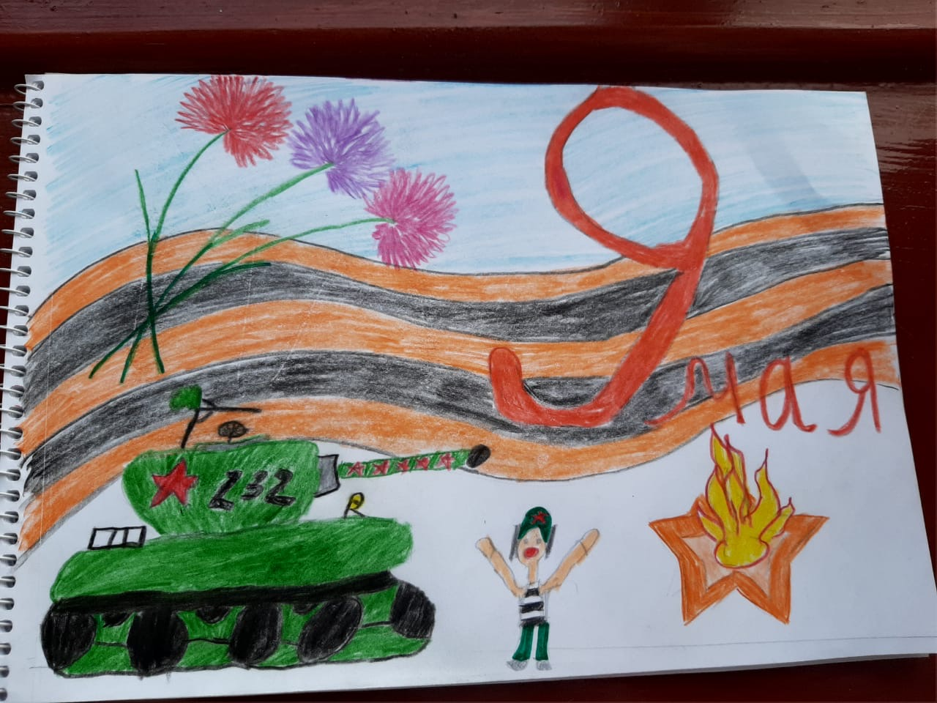
Резниченко Кирилл 2 «А» класс
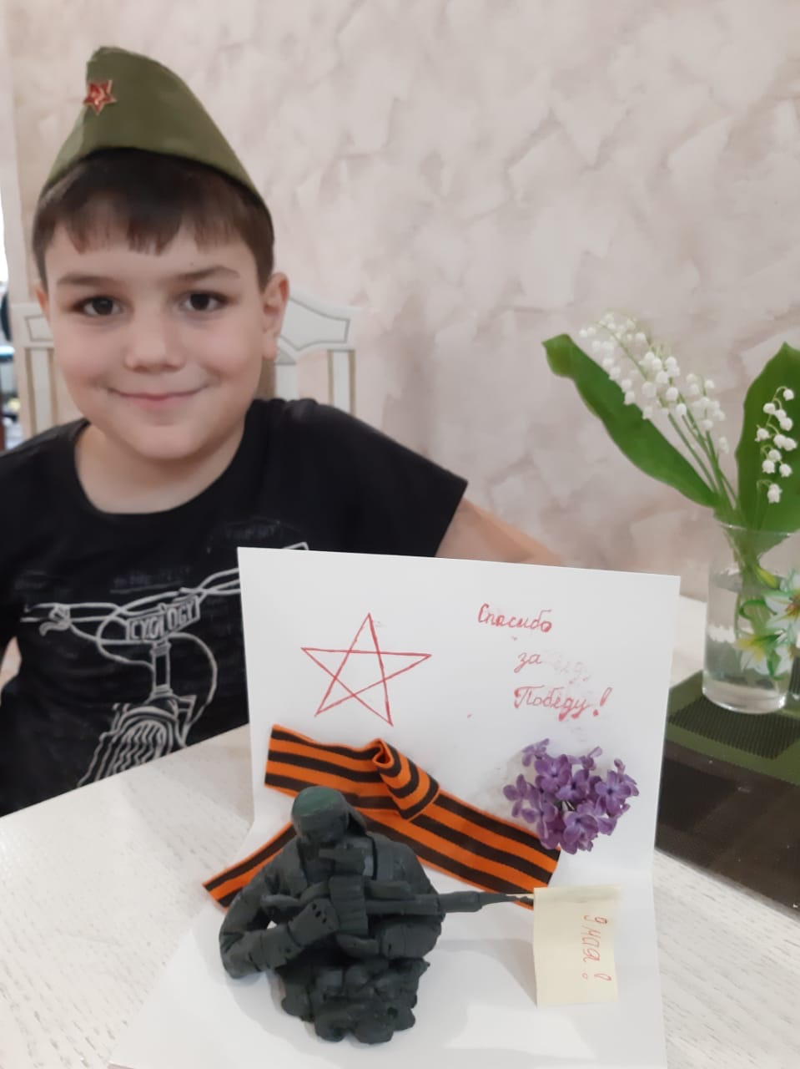
Громов Михаил 2 «А» класс
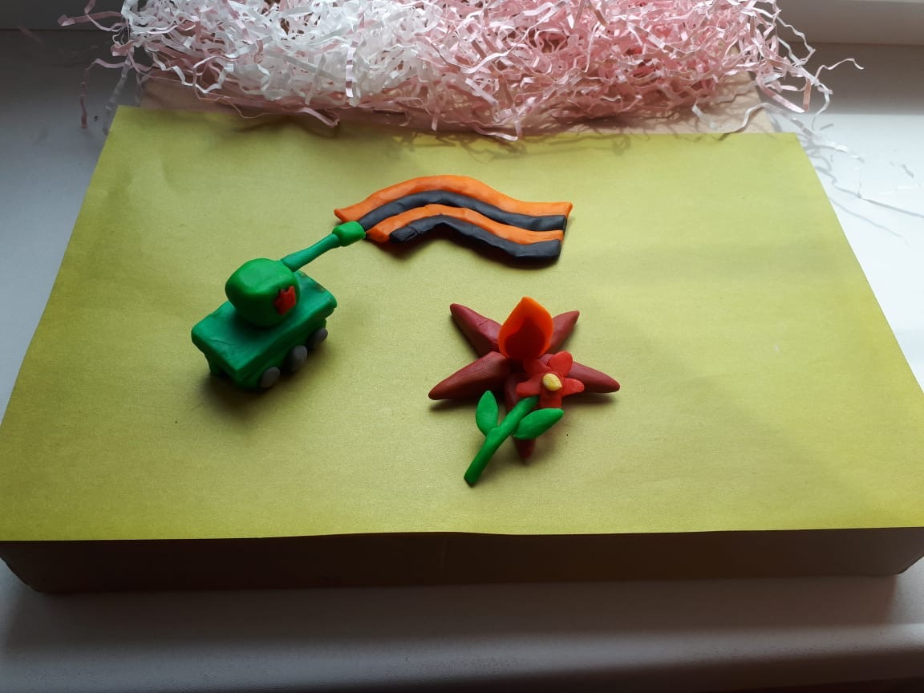
Костякова Ульяна 2 «А» класс
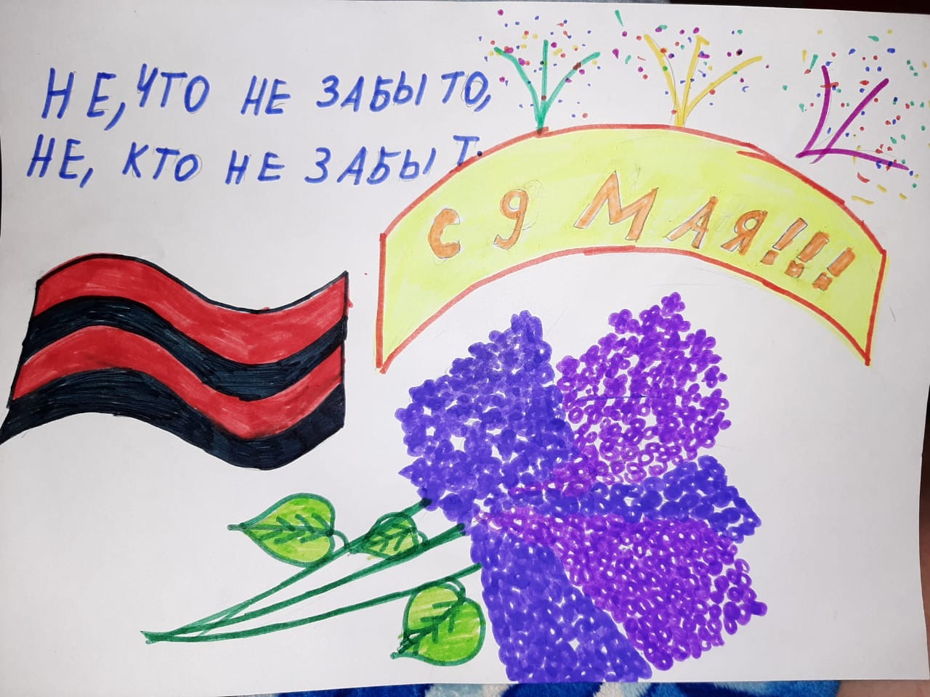
Макаревич Анастасия 2 «А» класс
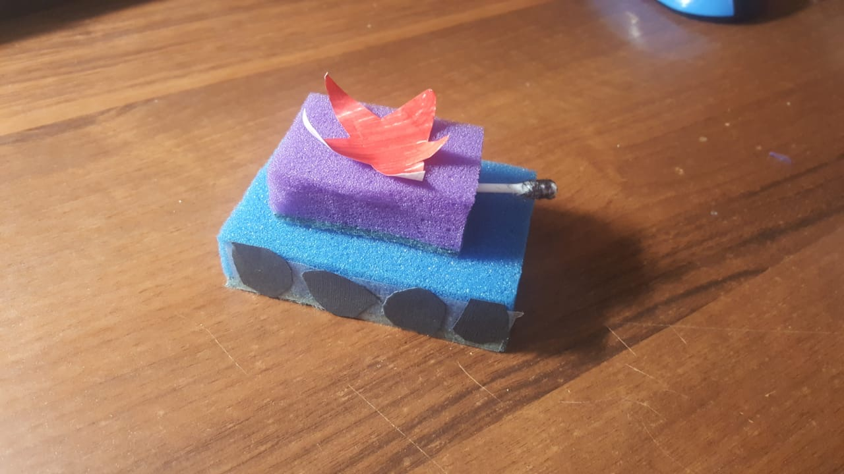
Кузьмук Степан 2 «А» класс
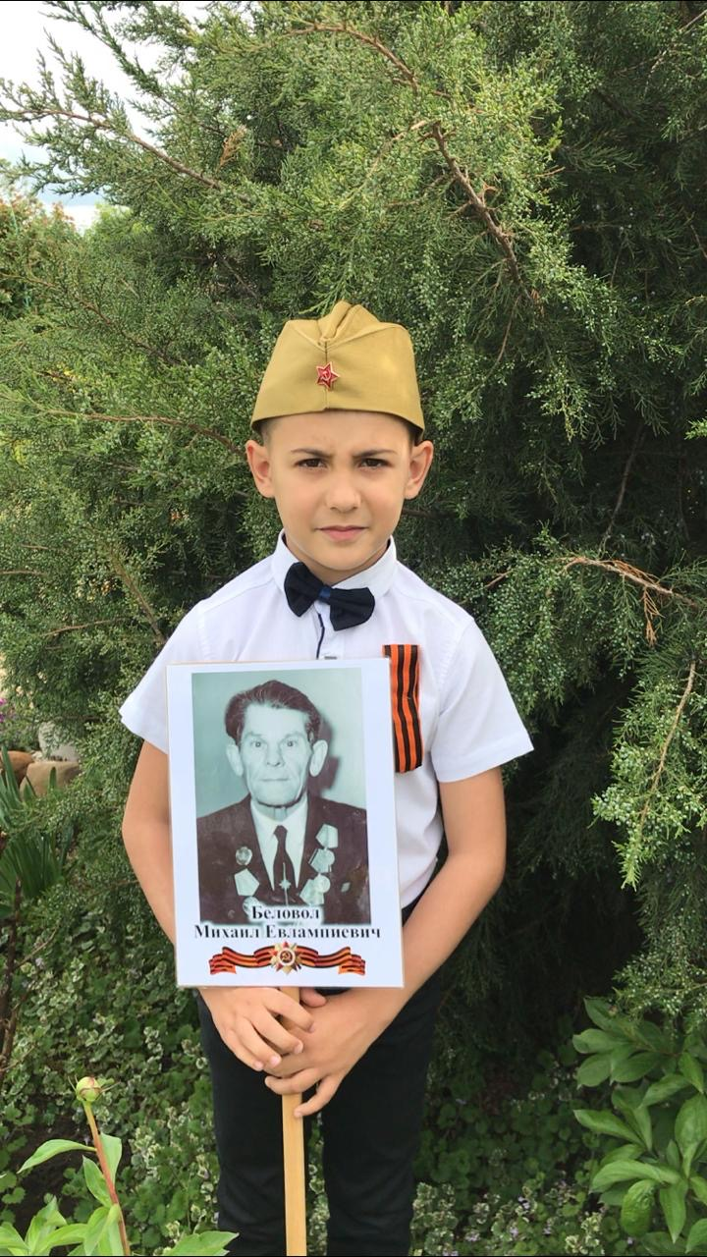
Чепелев Назар 2 «А» класс

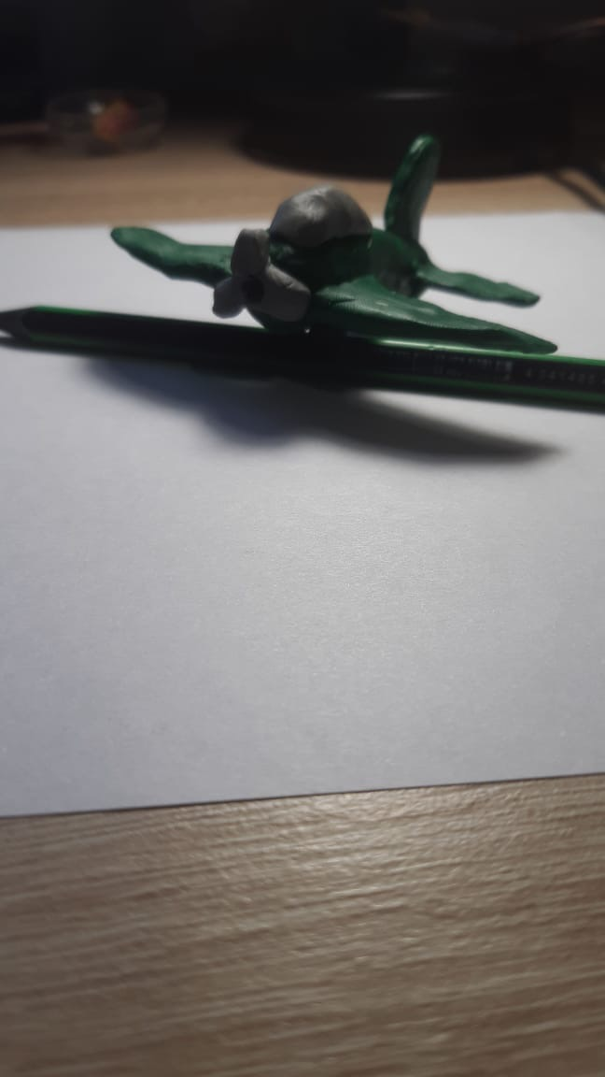
Шаумян Роман 2 «А» класс
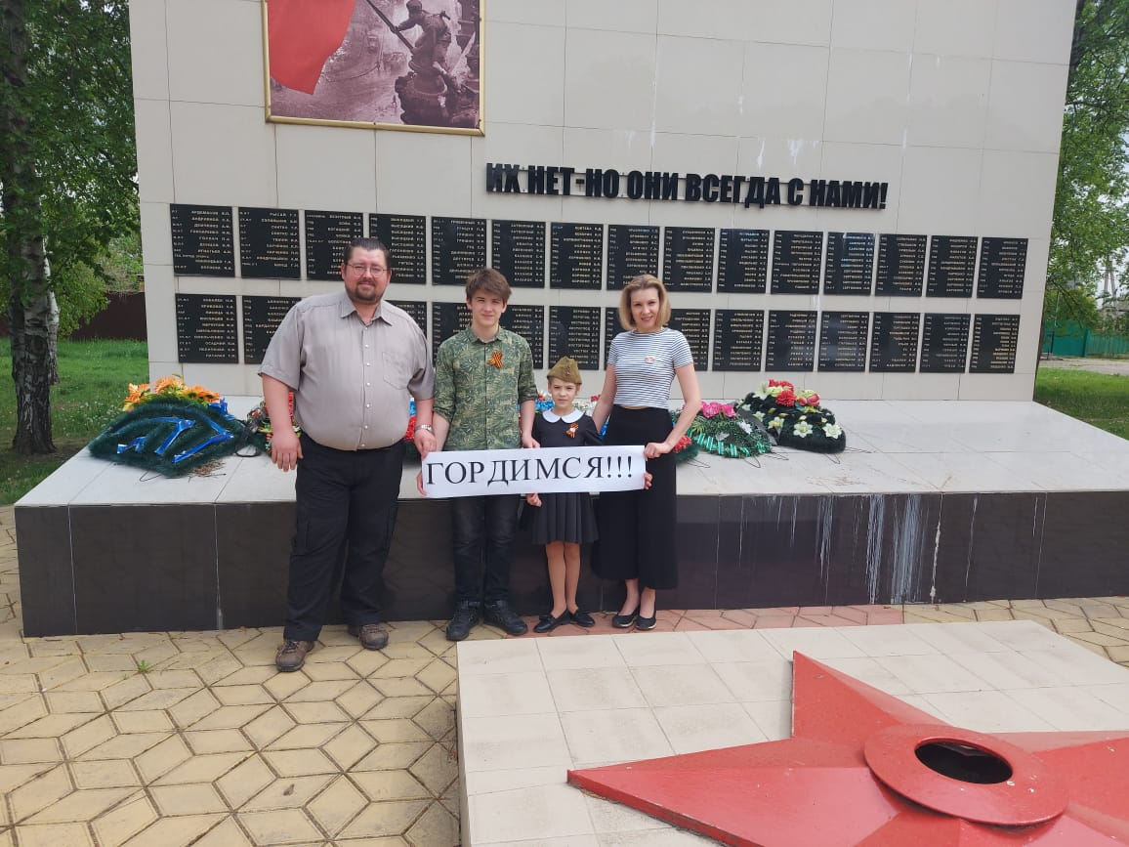
Репа Варвара 2 «А» класс

